绩效赋能：绩效目标拆解到绩效辅导改进闭环
（带教辅导版）

项目背景：
德鲁克说：“并不是有了工作才有目标，而是有了目标才能确定每个人的工作。”因此管理者应该通过制定目标对下属进行管理，当高层管理者确定了组织目标后，必须对其进行有效分解，转变成各部门以及个人的目标，再根据分目标的完成情况对下级进行考核、评价和奖惩。实施目标管理的真正的目的就是促进员工的自我管理，提升企业持续不断地迎接一个个新目标的能力。
然而，真正做到用目标管理来提升全员绩效的企业则很少，主要问题如下：
管理者无法科学地制定员工绩效指标。
管理者在绩效评价中存在主观思维现象。
管理者不清楚自己在绩效管理中的作用。
管理者认为绩效管理是人力资源部门的事。
员工们整天在忙碌，工作业绩不明显，工作没有成效。
很多员工每天不知道自己在忙什么。
一部分员工不知道该做什么，如何做。
不知道如何配合他人提升组织绩效？
不清楚自己业绩低下原因何在？
大家都想做好，但始终找不到突破口，绩效管理流于形式，不了了之。因此，作为企业管理人员，直接对企业的战略目标负责。只有让这个层级的人更清楚组织绩效与个人绩效的重要性，真正做到将组织目标分解到岗个人。将团队个体目标与企业目标有机地联系起来。才能真正实现“有组织的战略绩效管理”。

项目目标：
1. 找准定位——各层级清晰认知在绩效推进中的绩效任务及职责，帮助每一名管理者更加清晰地了解自己的工作重点及绩效达成关键；
2. 科学设计——能够结合战略及岗位的实际情况设计岗位KPI关键绩效指标，确保绩效考核公平公正，科学规范，绩效评价有章可循；
3. 合理运用——正确了解绩效奖金的科学来源，能够结合企业实际情况设计绩效奖金，并能将绩效考核结果更好地落地在工作中。
4. 高效辅导——管理者掌握绩效改进辅导激励技术和方法、管理者掌握如何采取复盘管理循环，评估绩效计划实施的效果，达到组织与个人绩效提升。
5. 精准面谈——掌握2种绩效面谈方法及策略，高效解决绩效推进的障碍。

项目赠送工具包：
工具包1：《关键绩效指标库》1套
工具包2：《绩效管理配套表格》1套
工具包3：《上市/世界500强企业绩效管理规定》模板1套
工具包4：《上市/世界500强企业绩效管理运作体系》模板1套
工具包5：《绩效量化考核与薪酬体系设计》落地版电子书1本
工具包6：《关键绩效指标辞典》1套
工具包7：《某集团绩效考核指标》1套
工具包8：《人力资源部各部门绩效考核指标库》1套

课程+辅导时间：7天，具体安排如下（2天讲课+5天辅导）
阶段 | 时间 | 主题/模块 | 关键内容与工具 | 形式 | 产出目标
Day1  （讲课） | 上午 | 绩效管理认知与战略解码 | - 绩效三性模型解析  - 战略地图绘制（BSC四维度）  - 【工具4】《企业四维平衡模型表》 | 案例解析+小组演练 | 输出1份部门级战略地图草案
Day1  （讲课） | 下午 | 目标分解与OKR/KPI设计 | - OKR与KPI差异及组合应用  - KPI八大问题解决路径  - 【工具7】《绩效八步骤指标分解表》 | 实战演练+导师点评 | 完成岗位KPI指标库（初稿）
Day2  （讲课） | 上午 | 绩效计划与工具落地 | - PDCA-SWOT分析绩效行为  - 【工具5】《绩效管理工具选择方法》  - 绩效奖金设计逻辑 | 小组辩论+工具模板填写 | 制定1份《绩效行动计划七步表》
Day2  （讲课） | 下午 | GROW模型与面谈技术 | - 教练式辅导四步法  - 负面反馈七原则  - 【工具1】《绩效考核结果反馈表》模拟演练 | 角色扮演+视频案例分析 | 掌握2种面谈话术模板
Day3  （辅导） | 全天 | 战略解码1v1校准 | - 检查学员部门/岗位OKR与KPI对齐情况  - 修正指标权重与数据来源 | 个别辅导+文档批注 | 输出可执行的《岗位KPI考核表》
Day4  （辅导） | 上午 | 绩效数据收集实战 | - 指导学员采集历史绩效数据  - 分析数据偏差（工具：Excel/BI可视化） | 数据实操+工具教学 | 完成1份《岗位绩效数据追踪表》
Day4  （辅导） | 下午 | GROW模型现场演练 | - 旁听学员与下属模拟辅导对话  - 记录并反馈GROW模型应用问题 | 观察+复盘会 | 改进3项具体辅导行为
Day5  （辅导） | 全天 | 绩效改进计划制定 | - 针对低绩效员工设计IDP  - 【工具5】《绩效改进行动计划表》填写指导 | 案例研讨+模板定制 | 输出2份《员工绩效改进计划》
Day6  （辅导） | 上午 | 全流程模拟考核 | - 从目标设定→面谈→改进闭环模拟  - 高管扮演评委（可选） | 情景模拟+360度评估 | 发现并修复流程漏洞
 | 下午 | 跨部门协同演练 | - 销售 vs 生产部门目标冲突解决  - 使用【工具3】《一张白纸定梦想》对齐利益 | 沙盘推演 | 输出《跨部门绩效协作协议》
Day7  （辅导） | 全天 | 成果验收与知识沉淀 | - 学员汇报改进案例  - 汇编《绩效管理工具包》  - 颁发认证 | 答辩会+小组互评 | 形成企业《绩效赋能实践手册》

课程对象：企业中、高层管理人员、人力资源管理人员、绩效管理人员、直线管理者
课程方式：线下讲授+视频分享+案例解析+工具运用+问题研讨+课后作业

课程大纲
开篇导入：绩效管理认知诊断
工具1：《绩效认知九宫格诊断》
第一讲：庖丁解牛——正确理解绩效管理之魂
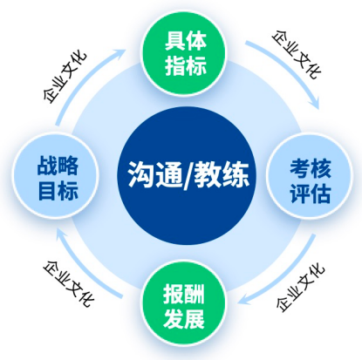
一、绩效考核与绩效管理的概念解析
1. 绩效是什么
2. 考核是什么
二、绩效管理流程示意图
1. 战略目标
2. 绩效指标
3. 考核评估
4. 报酬发展
绩效公式：绩效三性模型
三、绩效管理的困惑与反思
1. 绩效管理的困惑（员工的困惑+管理者的困惑）
2. 绩效难落地的五大阻碍解析
3. 团队共创讨论：企业绩效管理如何更有效、更成功落地？
4. 企业各类人员在绩效管理工作中的角色认知
四、绩效管理工作中责任定位
1. 人力资源部的三重角色+三项权力
2. 业务部门的三重角色+三项权力
案例1：领导有方（讨论如何带领小鸟、蛇、猴子、小狗一起上山）

第二讲：科学设计——战略地图设计及目标制定
导入：极简绩效推进模型解析
一、企业绩效管理现状6类问题诊断
1. 机制问题
2. 认知问题
3. 流程问题
4. 应用问题
5. 技术问题
6. 激励问题
工具2：《企业绩效现状诊断评价表》
演练3：请结合实际情况，对所在企业的绩效问题进行全方位诊断——《企业绩效现状诊断评价表》。
二、明确公司战略——愿景驱动模型
案例2：某公司战略地图分析
1. 目标管理实质（高管想要的是什么？中层如何支持？基层如何执行？）
2. 梦想链接图解（公司为什么要做？员工为什么要做？）
工具3：《一张白纸定梦想》
演练3：参考老师讲的案例，结合企业实际情况完成《一张白纸定梦想》：写你所想，画你所思。
三、绘制公司战略地图
1. 股东——关注收益
2. 客户——关注利益
3. 员工——关注权益
4. 社会——关注效益
绩效公式：员工幸福=安全指数+收入指数+公平指数+梦想指数
工具4：《企业四维平衡模型表》
演练4：参考老师讲的案例，结合企业实际情况完成《企业四维平衡模型表》

第三讲：活用工具——科学设计及落地关键绩效指标
视频1：绩效实践中的现状情况——HR为何与业务部门标准不一样？
一、关键绩效指标（KPI）的八大问题
1. 【问题1】如何进行KPI有效性测试
2. 【问题2】如何分解企业级KPI
3. 【问题3】如何定义KPI
4. 【问题4】如何收集绩效数据
5. 【问题5】哪些人员适合用KPI考评
6. 【问题6】如何设计KPI权重
7. 【问题7】如何设计KPI评分标准
8. 【问题8】如何设计KPI考核表
二、关键绩效指标四个特点：
1. KPI是基于对公司战略目标的分解
2. KPI只抓取关键的、与业绩直接相关的指标
3. KPI是强结果导向的考核指标
4. KPI是以财务指标或直接影响财务指标为主
三、KPI指标体系设计的流程
1. 确定组织的绩效重点——当下我们的重点工作是什么？
2. 分解出部门绩效KPI——针对业务重点制定部门KPI
3. 分解出岗位绩效KPI——将部门KPI分解至所有岗位
4. 设定绩效评价标准——如何评价KPI完成的效果？
5. 审核关键绩效指标——确定岗位KPI是否为关键的，必需的
四、目标与绩效计划解码六步骤
1. 绩效行为准备度分析
工具5：《PDCA-SWOT 优劣势分析表》
演练5：参考老师的案例，结合企业实际情况，完成《PDCA-SWOT 优劣势分析表》
2. 绩效管理方法选择（BSC+KPI+OKR+MBO）：四种方法，如何选择最佳组合？
案例4-7：（BSC+KPI+OKR+MBO）举例
演练5：参考老师的案例，结合企业实际情况，完成《绩效管理工具选择方法》
3. 绩效计划制订：绩效计划解码内容
工具6：《绩效行动计划七步表》
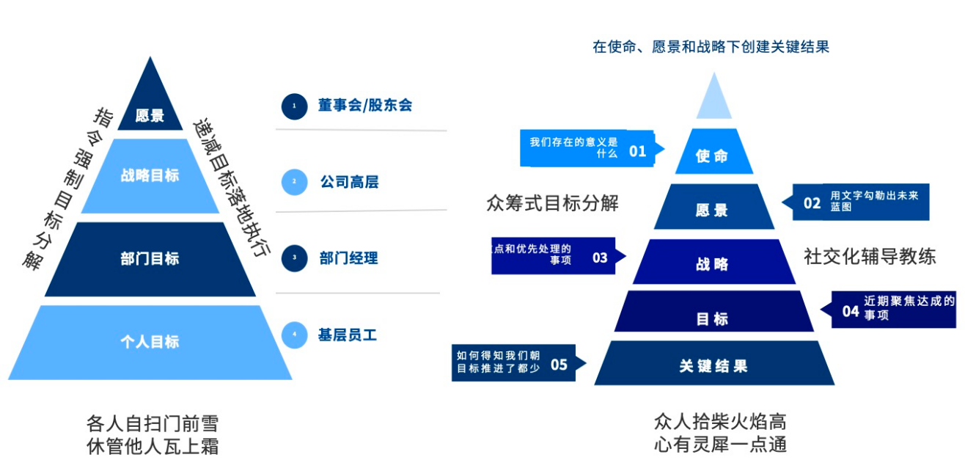
演练6：参考老师的案例，结合企业实际情况，完成《绩效行动计划七步表》
4. 绩效计划指标落地
工具7：《绩效八步骤指标分解表》
演练7：参考老师的案例，结合企业实际情况，完成《绩效八步骤指标分解表》
五、科学地落地绩效考核结果
1. 薪酬待遇调整（年度调薪、特殊调薪）
2. 员工职业生涯规划（职业发展通道设计）
3. 岗位调整（晋升/降职/轮岗/淘汰）
4. 培训发展（专业技能提升/通用能力提升）
5. 奖金发放（年终奖/季度奖/月度奖）
案例：某上市公司绩效考核结果运用

第四讲：高效辅导——运用GROW模型进行绩效辅导
一、教练式辅导基础
引言：传统管理与教练式辅导的区别
1. 教练式辅导的定义与原则
2. 绩效辅导的重要性与挑战
工具介绍：GROW模型（Goal设定、Reality现状、Options选择、Way Forward行动路径）
二、建立信任与沟通技巧
1. 有效倾听的技巧
2. 开放式问题与积极反馈
3. 建立信任的环境
工具应用：同理心地图，理解员工立场与需求
实战演练：一对一辅导模拟
三、目标设定与追踪
1. SMART原则在目标设定中的应用
2. 如何与员工共同设定挑战性且可达成的目标
3. 进度追踪与调整策略
四、激发潜能与解决问题
1. 引导员工自我发现与成长
2. 问题解决与决策制定能力的培养
工具应用：思维导图，促进创意与问题解决
角色扮演：面对挑战时的教练式对话
五、有效反馈与激励
1. 有效反馈的技巧：正面反馈与建设性反馈
2. 激励理论与实践：了解不同激励方式
工具介绍：360度反馈法，全面评估员工表现
制定个人发展计划：结合员工职业路径规划

第五讲：强化改进——四个阶段落地绩效进
一、计划阶段——怎么科学合理地与员工制定绩效目标、指标？
1. 每一个岗位在绩效周期内的工作要项
2. 衡量工作要项的关键业绩指标
3. 关键业绩指标的权重
4. 工作结果的预期目标
5. 工作结果的测量方法
6. 关键业绩指标的计算公式
7. 关键业绩指标的计分方法
8. 关键业绩指标统计的计分来源
9. 关键业绩指标的考评周期
10. 在达成目标的过程中可能遇到的困难和障碍
11. 各岗位在完成工作的时候拥有的权力和可调配的资源
12. 组织能够为员工提供的支持和帮助以及适用的沟通方式有哪些
13. 在员工完成工作的过程中，如何获得有关他们的工作情况的信息
二、指导阶段——如何高效地辅导员工达成绩效目标？
1. 骄傲的员工如何辅导？
2. 绩效差的员工如何辅导？
3. 绩效退步的员工如何辅导？
4. 脾气不好的员工如何辅导？
5. 绩效优秀的如何是否需要辅导？如需要，如何做？
三、考评阶段——如何针对性地向员工反馈绩效结果？
1. 有效进行绩效反馈的两种方式
1）对错误的行为进行反馈vs对正确的行为进行反馈
2）建设性批评的七条建议
案例分享：负面反馈助力员工主动改进绩效。
2. 进行绩效反馈面谈的四项原则
1）直接具体原则
2）二八原则
3）换位思考原则
3. 绩效反馈面谈的实施
1）前期各类相关准备
2）选择合适的面谈时间
3）选择合适的面谈地点和环境
4）有效管控面谈的过程（如何高情商开场、如何引导员工找到问题、如何有效结束
5）面谈的总结和改进
课堂讨论：员工的错误事项，如何高情商地反馈？
工具1：《绩效考核结果反馈表》
工具2：《绩效结果自评报告》
工具3：《绩效结果申诉表》
四、改进阶段——如何针对性地向员工反馈绩效结果？
1. 共同回顾绩效考评结果
2. 找出有待发展的项目
3. 确定发展的具体措施
4. 列出发展所需具体资源
5. 明确项目的评估期限
6. 签订正式的改进计划
工具4：《绩效面谈记录表》
工具5：《绩效改进行动计划表》

